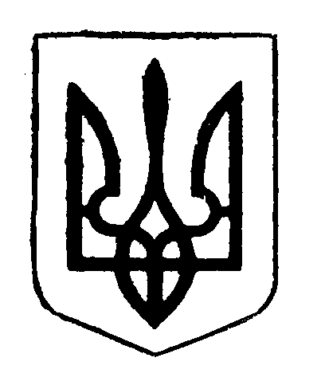

ГОЛОСІЇВСЬКА РАЙОННА в місті КИЄВІ
ДЕРЖАВНА АДМІНІСТРАЦІЯ

розпорядження

18.03.2014 № 109

Про створення Спостережної комісії Голосіївської районної в місті Києві державної адміністрації та затвердження її складу

Керуючись статтями 6, 13 Закону України "Про місцеві державні адміністрації", статтею 25 Кримінально-виконавчого кодексу України, Постановою Кабінету Міністрів України від 01.04.2004 № 429 "Про затвердження положень про спостережні комісії та піклувальні ради при спеціальних виховних установах" з метою здійснення громадського контролю за дотриманням прав, основних свобод і законних інтересів засуджених осіб та осіб, звільнених від відбування покарання:
1. Створити Спостережну комісію Голосіївської районної в місті Києві державної адміністрації.
2. Затвердити склад Спостережної комісії Голосіївської районної в місті Києві державної адміністрації згідно з додатком.
3. Контроль за виконанням цього розпорядження покласти на першого заступника голови адміністрації Іванченка В.А.

Голова Ю. Курінний

Додаток
до розпорядження Голосіївської районної в місті Києві державної адміністрації
18.03.2014 № 109

Склад
Спостережної комісії
Голосіївської районної в місті Києві державної адміністрації

Іванченко Вадим Анатолійович | - голова комісії, перший заступник голови Голосіївської районної в місті Києві державної адміністрації
Сітанська Лариса Анатоліївна | - секретар комісії, директор центру соціальних служб для сім’ї, дітей та молоді
ЧЛЕНИ КОМІСІЇ:

Лісовський Юрій Іванович | - начальник відділу обліку та розподілу житлової площі
Федоренко Тетяна Євгеніївна | - заступник начальника управління праці та соціального захисту населення
Сліпачук Наталія Петрівна | - громадянка
Ткачук Віра Миколаївна | - громадянка
Білан Євгенія Павлівна | - президент Міжнародного благодійного фонду "Життя з надлишком"
Варич Наталія Наумівна | - віце-президент громадської організації "Асоціація корейців України"
Семенюк Олена Анатоліївна | - віце-президент благодійного фонду "Життя заради людей"

Керівник апарату
адміністрації Н. Федчун

